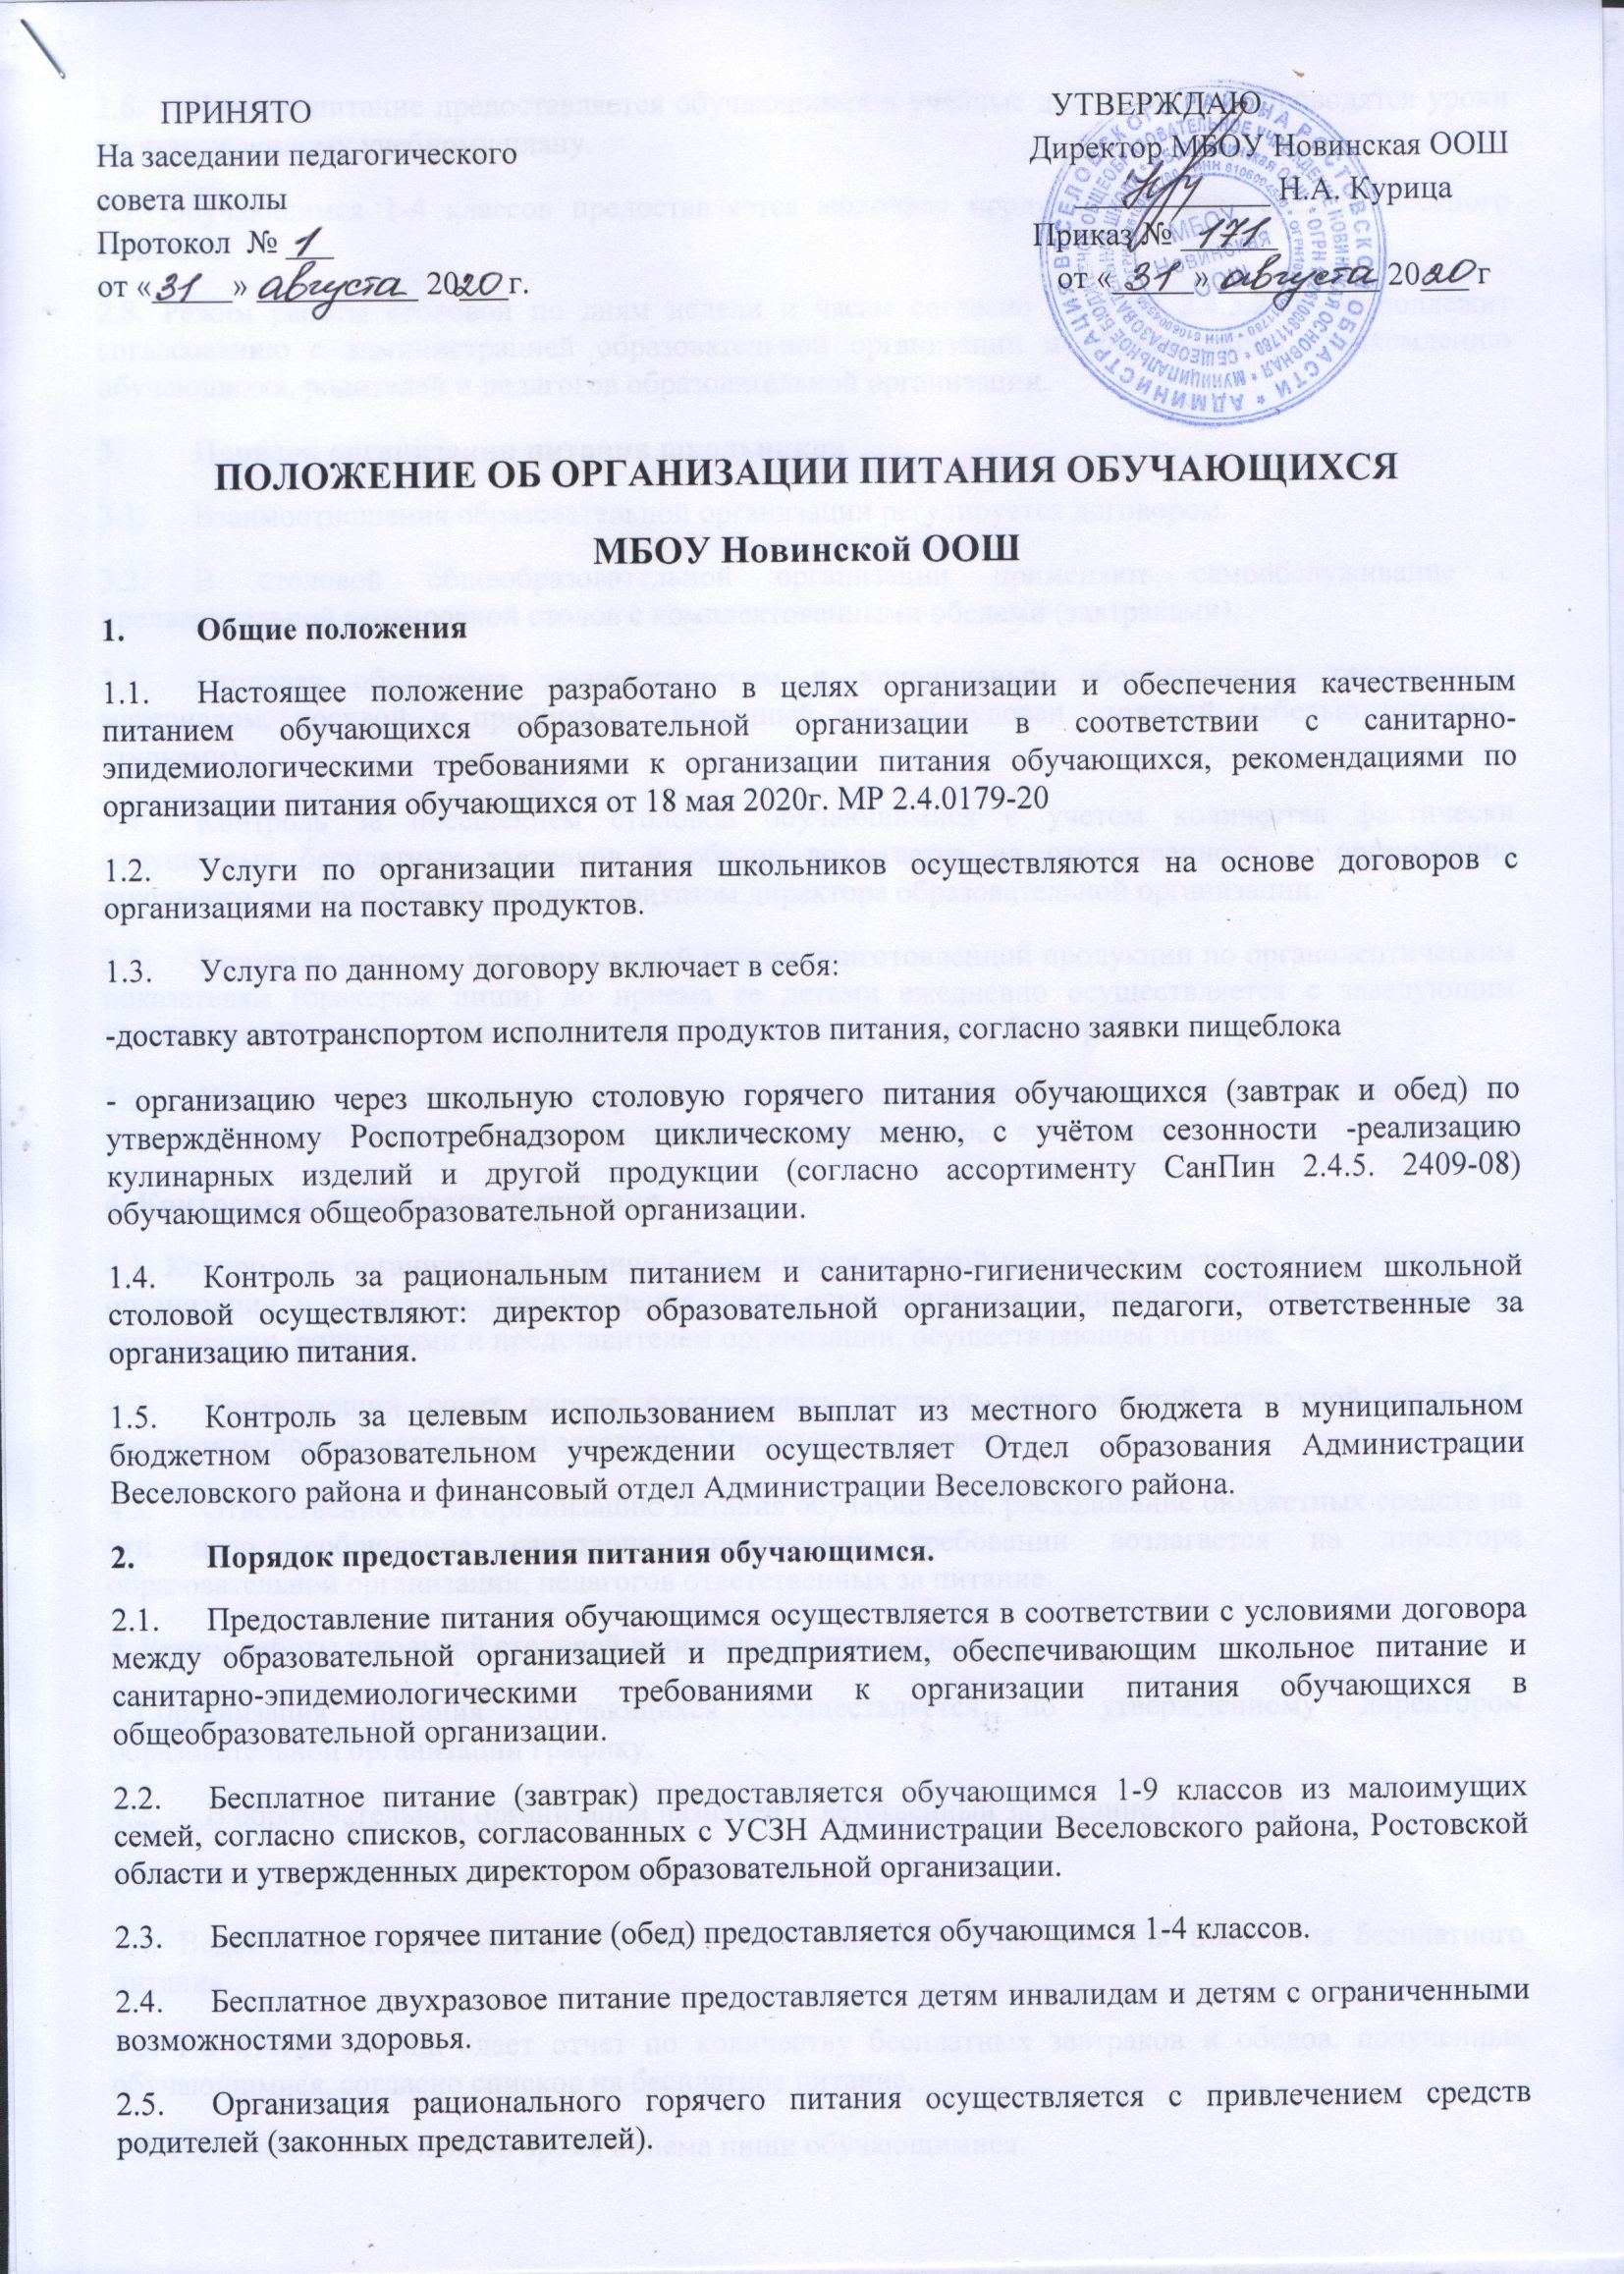
2.6. Горячее питание предоставляется обучающимся в учебные дни, в которые проводятся уроки по утвержденному учебному плану.
2.7. Обучающимся 1-4 классов предоставляется молочная продукция за счет средств местного бюджета.
2.8. Режим работы столовой по дням недели и часам согласно СанПин 2.4.5.2409-08 подлежит согласованию с администрацией образовательной организации и обязательному ознакомлению обучающихся, родителей и педагогов образовательной организации.
3. Порядок организации питания школьников
3.1. Взаимоотношения образовательной организации регулируется договором.
3.2. В столовой общеобразовательной организации применяют самообслуживание с предварительной сервировкой столов с комплектованными обедами (завтраками),
3.3. Столовая обеспечена технологическим и холодильным оборудованием, разделочным материалом, посудой и приборами. Обеденный зал оборудован столовой мебелью (столами, стульями).
3.4. Контроль за посещением столовой обучающимися с учетом количества фактически отпущенных бесплатных завтраков и обедов возлагается на ответственного за организацию школьного питания, утвержденного приказом директора образовательной организации.
3.5. Контроль качества питания каждой партии приготовленной продукции по органолептическим показателям (бракераж пищи) до приема ее детьми ежедневно осуществляется с заведующим хозяйством. По итогам проверки делается обязательная запись в бракеражном журнале.
3.6. Контроль за соблюдением правил оказания услуг общественного питания осуществляется Администрацией образовательной организации в пределах своей компетенции.
4. Контроль за организацией питания
4.1. Контроль за организацией питания обучающихся, работой школьной столовой образовательной организации и качеством приготовления пищи осуществляется администрацией образовательной организации, родителями и представителем организации, осуществляющей питание.
4.2. Управляющий совет вправе осуществлять контроль над работой школьной столовой. Результаты предоставляются на заседании Управляющего совета.
4.3. Ответственность за организацию питания обучающихся, расходование бюджетных средств на эти цели, соблюдение санитарно-гигиенических требовании возлагается на директора образовательной организации, педагогов ответственных за питание.
5. Режим работы школьной столовой и питания обучающихся.
5.1.0рганизация питания обучающихся осуществляется по утвержденному директором образовательной организации графику.
5.2. В образовательной организации назначен ответственный за питание, который:
5.3. Ведет учет питания детей в классе по категориям.
5.4. Ведет учет посещаемости обучающимися школьной столовой, для получения бесплатного питания.
5.5. По итогам месяца сдает отчет по количеству бесплатных завтраков и обедов, полученных обучающимися, согласно списков на бесплатное питание.
5.6. Находится в столовой во время приема пищи обучающимися.
5.7. Сводный отчет по бесплатному питанию ежемесячно предоставляет специалисту МАУ Веселовского района «Расчетный центр». Квартальный отчет предоставляет специалисту Отдела образования Администрации Веселовского района.
5.8. Ведет учет выдачи бесплатной молочной продукции обучающимся 1-4 классов.

